- Číslo projektu: 1.4 OPVK
- Autor: Mgr. Jana Neugebauerová
- Název: VY_32_INOVACE_12_PRÁCE S ATLASEM
- Ročník: 6. ročník ZŠ
- Vzdělávací oblast: Člověk a příroda
- Vzdělávací obor: Zeměpis
- Tematický okruh: Glóbus a mapa
- Téma: Práce s atlasem
- Klíčová slova: Stát, souřadnice, místo, doplň
- Vytvořeno: 18. 12. 2012

Anotace: Pracovní list je vhodný pro procvičování zeměpisných souřadnic. Žáci pracují
s atlasem a vyhledávají pojmy nebo souřadnice. Pracovní list je možné použít jako
motivační část, procvičování i opakování.


Pracovní list
Zadání: S pomocí atlasu doplň chybějící pojmy.

Místo | Stát | Souřadnice | Obrázek
Piran
 | Francie | 49°s.š., 7,5°v.d.
 |  | 50°s.š., 14,5°v.d.
Brémy | Německo
 |  | 55,5°s.š.,13°v.d.
Santa Cruz | Tenerife,  Kanárské ostrovy
 | Německo
Brusel

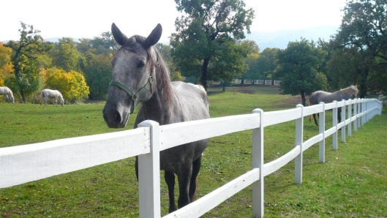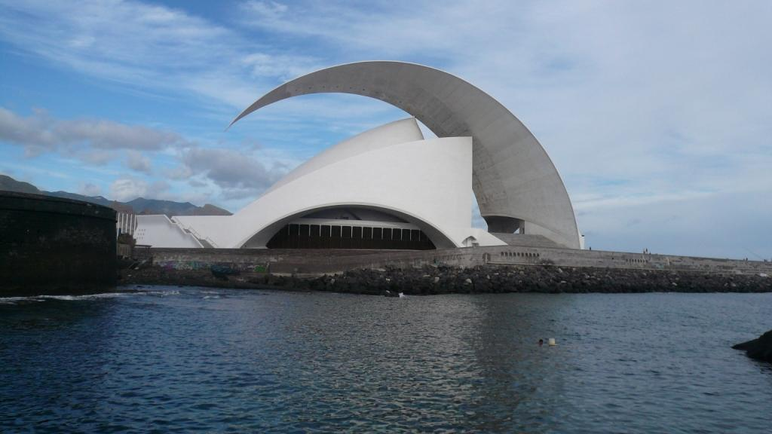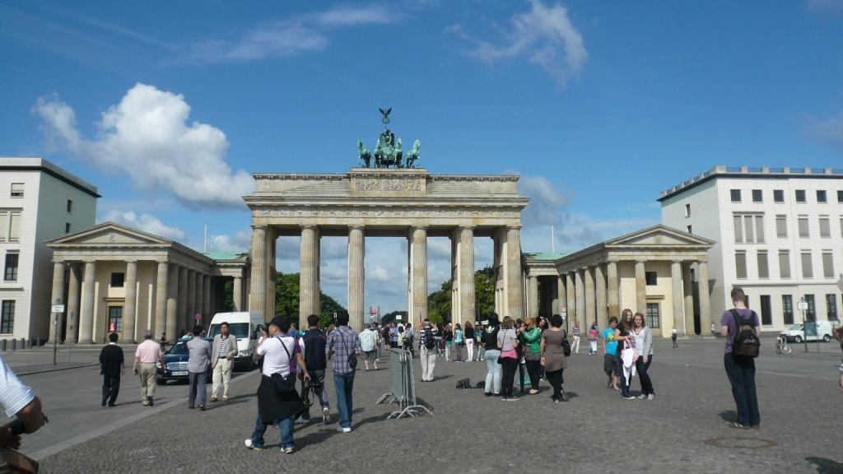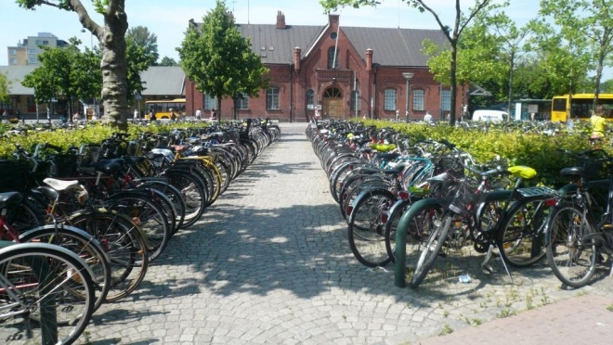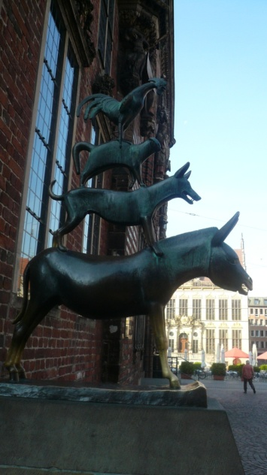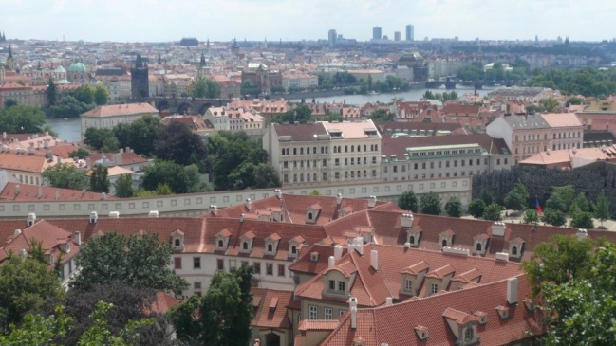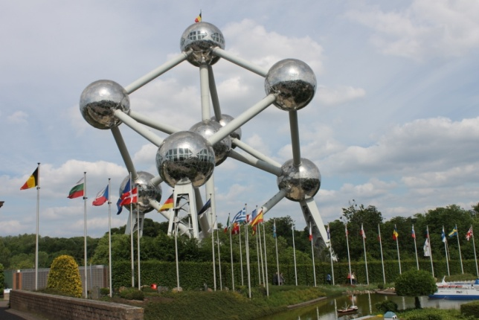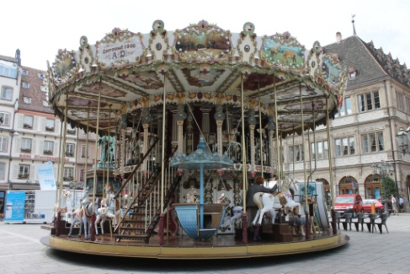
H
G
F
E
A
D
C
B

Řešení:
Místo | Stát | Souřadnice | Obrázek
Piran | Slovinsko | 45,5°s.š., 13,5°v.d | A
Štrasburk | Francie | 49°s.š., 7,5°v.d. | H
Praha | Česká republika | 50°s.š., 14,5°v.d. | F
Brémy | Německo | 53°s.š., 9°v.d. | E
Malmo | Švédsko | 55,5°s.š.,13°v.d. | D
Santa Cruz | Tenerife,  Kanárské ostrovy | 27°s.š., 26,5°z.d. | B
Berlin | Německo | 52,5°s.š., 13°v.d. | C
Brusel | Belgie | 51°s.š., 4,5°v.d. | G

Zdroje:
Fotografie autorky
Školní atlas světa. 1. vyd. Praha: Kartografie, 2004, 175 s. ISBN 80-701-1730-3.

